Школьный этап Всероссийской олимпиады школьников
по технологии
2017-2018 учебный год
Номинация «Культура дома и декоративно-прикладное творчество»
Тестовые задания
7 класс

Кулинария
Вставьте пропущенные слова
- Определить, свежая мука или нет, можно следующим способом: щепотку муки смочите водой. Окраска свежей муки останется а)____________, окраска «лежалой» муки станет б)___________.

Вставьте пропущенные слова
- Специалисты советуют готовить мясной бульон из одного большого куска мяса. Так он получается более а)_________________________________________. После того как мясо сварилось, его можно б)_____________________________

Вставьте пропущенные слова
- Чтобы при варке яиц белок был более твердым, а желток более жидким, варить их надо на а)____________огне. А если наоборот- на б)______________.

Отметьте знаком + правильный ответ

При тепловой обработке овощей для салата картофель, свеклу и морковь:

а) желательно варить вместе, так как это ускорит процесс варки
б) желательно варить отдельно, чтобы не пострадал вкус
в) не имеет значения

Материаловедение

5. За счёт какого физического процесса высыхает выстиранное белье?
____________________________________________________________________________

6. Дайте определение понятия усадка ткани. Усадка ткани это - _________________________________________________________________________________________________________________________________

Машиноведение

7. Укажите правильную последовательность заправки нижней нити в швейной машине.
а) провести нить через косую прорезь шпульного колпачка;
б) вставить шпульку в шпульный колпачок;
в) вытянуть нижнюю нить наверх через отверстия в игольной пластине;
г) вставить шпульный колпачок в челночное устройство;
д) заправить нить под прижимную пружину шпульного колпачка;
е) намотать нить на шпульку .

Ответ:_____________________________________________________

Конструирование и моделирование
8. Для чего снимают мерки? Впишите номер ответа против каждой мерки:

№ | Мерка:
 | Ст
 | Сб
 | Дн
 | Дич
- Для расчета длины нижней части фартука.
- Для расчета длины нагрудника.
- Для определения длины пояса.
- Для расчета ширины нижней части фартука.

9. Изменить внешний вид изделия без изменения выкройки можно с помощью...Укажите правильные ответы.
а) фурнитуры;
б) аксессуаров;
в) вышивки;
г) кружев;
д) рельефов;
е) аппликации;
ж) кокетки.

Технология
10. Определите расход ткани на двухшовную юбку прямого покроя при ширине ткани 140 см, если: Ди=60 см ,Сб=50 см.

Ответ:_____________________________________________________________________

11. Рассчитайте величину раствора задней и передней вытачки прямой юбки, если сумма растворов всех вытачек 14 см.

Ответ:_____________________________________________________________________
____________________________________________________________________________
____________________________________________________________________________

12. Выберите швы для обработки нижнего среза ночной сорочки и напишите их название.
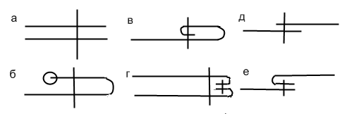
Ответ:____________________________________________________________________
Рукоделие
13. Продолжите предложение:
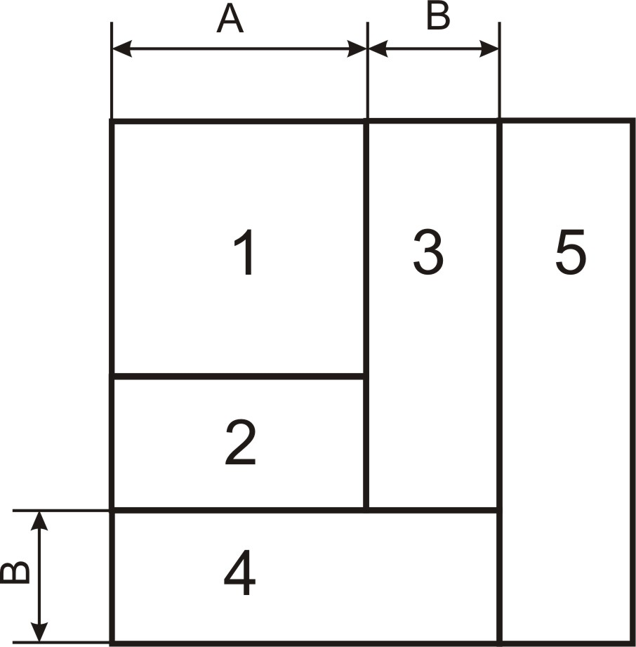
На рисунке изображена схема сборки прихватки в лоскутной технике «______________________________________»

14. Приспособление, защищающее пальцы от прокола иглой при ручном шитье, называется …………………………………………. .

Экономика. Профориентация. Компьютерная технология.

Отметьте знаком + все правильные ответы
15. Чтобы уместить текст на одной странице, необходимо:
а) изменить размер шрифта;
б) сменить компьютер;
в) сменить принтер;
г) изменить параметры страницы;
д) изменить интервал между строками.

Отметьте знаком + все правильные ответы
16. Какой вид памяти очень важен для модельера:
а) слуховая;
б) зрительная;
в) двигательная;
г) осязательная.

17. Назовите четыре профессии, которые требуют от работника длительного сосредоточения внимания:

Ответ:
а) __________________________;
б) __________________________;
в) __________________________;
г) __________________________.

Творческое проектирование
18. Установите правильную последовательность выполнения проектного задания.
а) исследование
б) определение потребности
в) оценка
г) выработка первоначальных идей
д) выбор одной
е) анализ
ж) изготовление
з) планирование
Ответ: 1.…, 2.…, 3…., 4…., 5…., 6…., 7.…, 8…..

Отметьте знаком + правильный ответ
19. Выберите действия, входящие в расчет себестоимости изготавливаемого проектируемого изделия:
а) расчет материальных затрат;
б) описание технологической карты изготавливаемого изделия;
в) определение затрат на электроэнергию;
г) определение затрат ручного труда.

20. Творческое задание: Вам даны эскизы трёх моделей :
Задание:
1 Определите силуэты моделей (подпишите под эскизами).;
2. Предложите, из какой ткани можно их сшить;
3. Создайте свои модели таких же силуэтов, добавив отделочные линии, детали, цвет.

а)_________________________ б)________________________в)________________________
Рекомендуемые ткани:
а__________________________________________________________________________________________________________________________________________________________
б_________________________________________________________________________________________________________________________________________________________
в__________________________________________________________________________________________________________________________________________________________

Лист для эскизов

